МІНІСТЕРСТВО ОСВІТИ І НАУКИ УКРАЇНИ

НАЦІОНАЛЬНИЙ УНІВЕРСИТЕТ “ЛЬВІВСЬКА ПОЛІТЕХНІКА”

ІНСТИТУТ КОМП’ЮТЕРНИХ НАУК ТА ІНФОРМАЦІЙНИХ ТЕХНОЛОГІЙ

Кафедра систем штучного інтелекту

Лабораторна робота №7

із дисципліни

Бази даних

Виконав:

Ст. групи КН-207

Тимків А.І.

Прийняв:

Мельникова Н.І.

Львів – 2019 р.

**Хід роботи.**

1. Показати пароль заданого користувача:

SELECT password FROM real_estate.user

WHERE userID = 2;

2. Вивести всіх користувачів за їніми операціями з нерухомістю

#LEFT JOIN

SELECT real_estate.user.userID, real_estate.user.login, real_estate.user_operation.estateID

from real_estate.user LEFT JOIN real_estate.user_operation ON user.userID = user_operation.userID

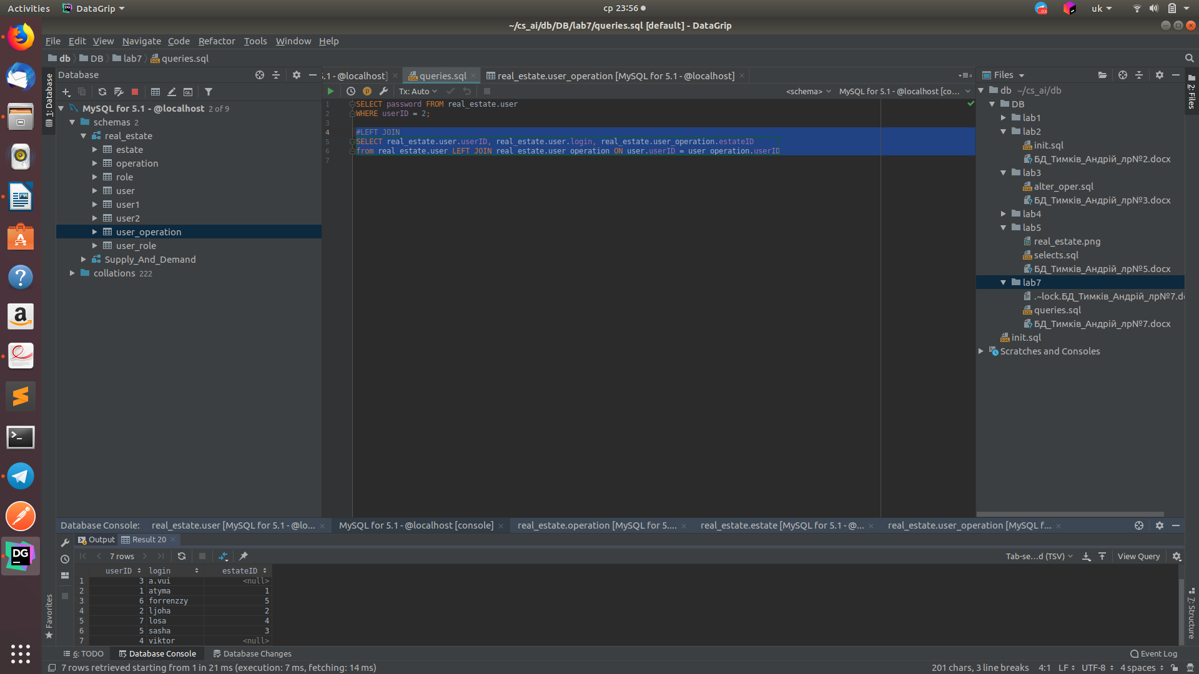

3. Виберемо користувачів з групою User:

#INNER JOIN

SELECT real_estate.user.login, real_estate.role.role_name from real_estate.role, real_estate.user inner join real_estate.user_role on real_estate.user_role.userID = real_estate.user.userID

where real_estate.user_role.roleID = real_estate.role.roleID and real_estate.role.roleID in (select roleID from real_estate.role where role_name = 'User');

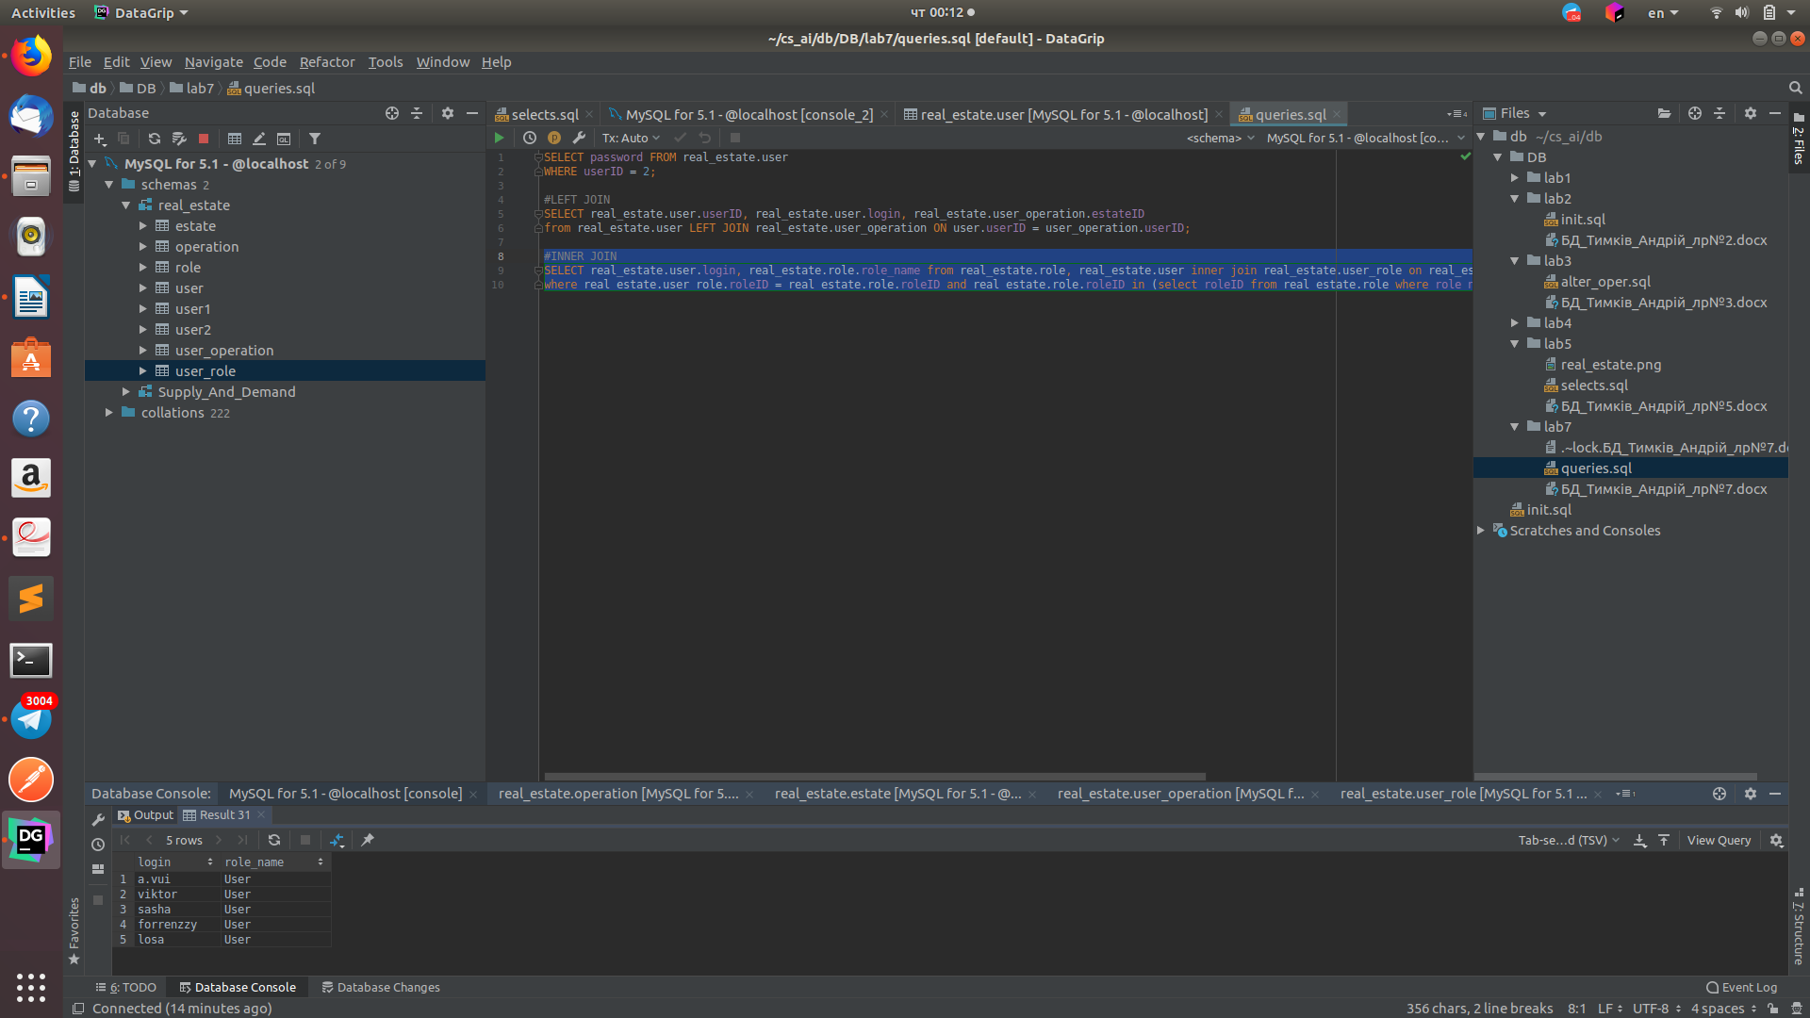

4. Вивести всі нерухомості у операціях яких беруть участь користувачі з групи User, Moderator:

SELECT real_estate.estate.estateID, real_estate.estate.type, real_estate.user_operation.operationID, real_estate.user.login, real_estate.role.role_name from real_estate.estate, real_estate.role,

(real_estate.user INNER JOIN real_estate.user_role) inner join real_estate.user_operation on real_estate.user.userID = real_estate.user_role.userID

and real_estate.user_operation.userID = user.userID where real_estate.user_role.roleID = real_estate.role.roleID and real_estate.role.role_name in ('User', 'Moderator')

and real_estate.user_operation.estateID = real_estate.estate.estateID

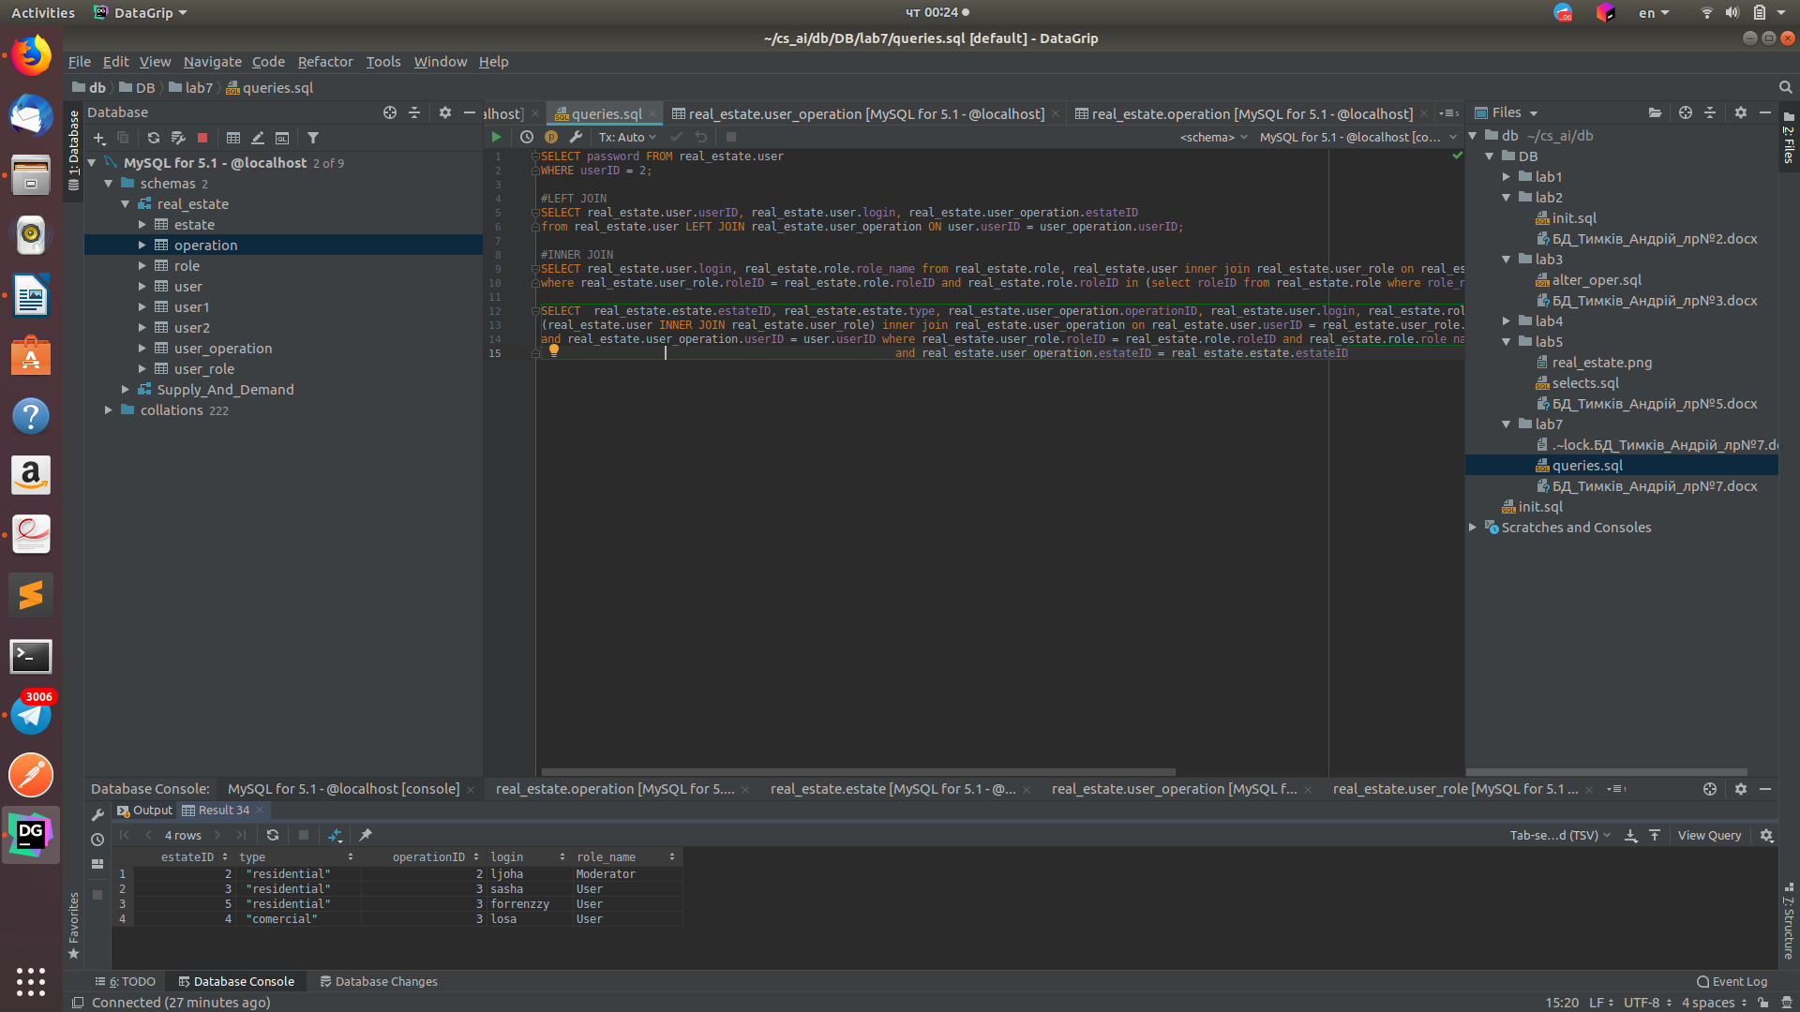

5. Вивести користувачів які не беруть участь у операціях з нерухомістю

SELECT userID, login from real_estate.user

where not *exists*(select * from real_estate.user_operation where real_estate.user_operation.userID = real_estate.user.userID)

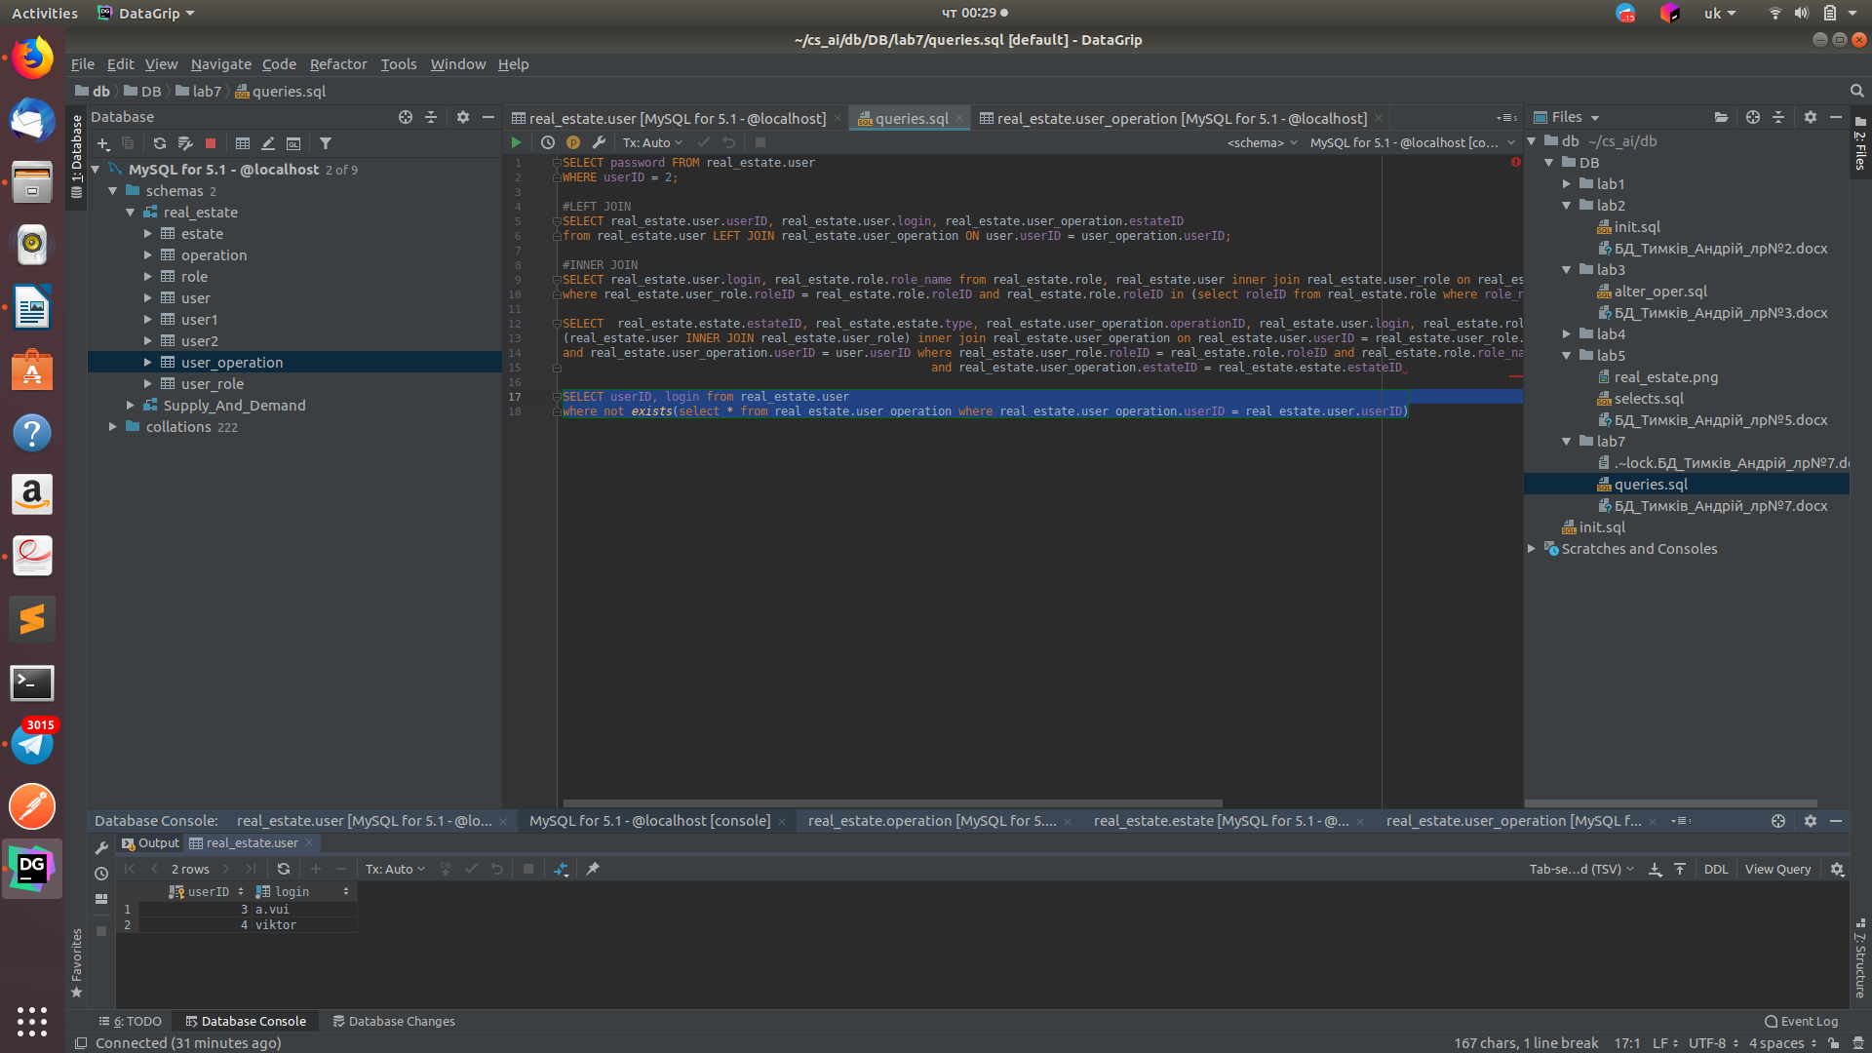

**Висновок**: на цій лабораторній роботі було вивчено методи вибору даних зі з’єднаних таблиць БД засобами SQL та виконано запити до бази даних з використанням директив SELECT та JOIN, а також складних критеріїв в умові вибірки.